Информация по состоянию окружающей среды Костанайской области подготовлена по данным «Информационный бюллетеня о состоянии окружающей среды Республики Казахстан», выпуск № 09 (227), подготовленный по результатам работ, выполняемых специализированными подразделениями РГП “Казгидромет” по проведению экологического мониторинга за состоянием окружающей среды на наблюдательной сети национальной гидрометеорологической службы.
Информационный бюллетень (полная версия) размещен на сайте http://kazhydromet.kz Казгидромет Республики Казахстан в разделе «мониторинг окружающей среды».

Состояние окружающей среды Костанайской области

1.Состояние загрязнения атмосферного воздуха по городу Костанай
Наблюдения за состоянием атмосферного воздуха велись на 4 стационарных постах (рис.1, таблица 1).
Таблица 1
Место расположения постов наблюдений и определяемые примеси
Номер  поста | Сроки  отбора | Проведение  наблюдений | Адрес поста | Определяемые примеси
1 | 3 раза в сутки | ручной отбор проб  (дискретные  методы) | ул. Каирбекова, 379; жилой район | взвешенные частицы (пыль), диоксид серы, оксид углерода, диоксид азота
3 |  |  | ул. Дощанова, 43, центр города
2 | каждые  20  минут | в непрерывном режиме | ул.Бородина | взвешенные частицы РМ-10, диоксид серы, оксид углерода, диоксид и оксид азота
4 |  |  | ул. Маяковского | диоксид серы, оксид углерода, диоксид и оксид азота

Общая оценка загрязнения атмосферы. По данным стационарной сети наблюдений (рис.9.1), уровень загрязнения атмосферного воздуха оценивался низким, определялся значениями СИ равным 1 и НП = 0%.
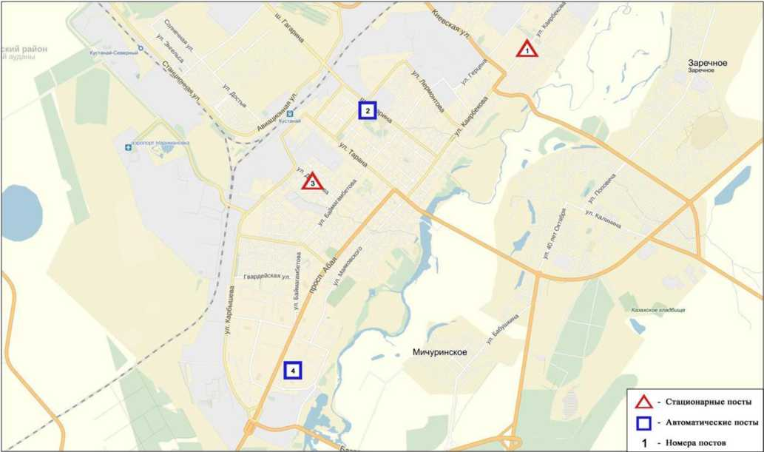
Рис.1 Схема расположения стационарной сети наблюдения за загрязнением атмосферного
воздуха города Костанай
Среднемесячные и максимально-разовые концентрации загрязняющих веществ не превышали ПДК (таблица 1).
Случаи высокого загрязнения (ВЗ) и экстремально высокого загрязнения (ЭВЗ) атмосферного воздуха не обнаружены.

2.Состояние атмосферного воздуха по городу Рудный
Наблюдения за состоянием атмосферного воздуха велись на 2 стационарных постах (рис.2, таблица 2).
Таблица2
Место расположения постов наблюдений и определяемые примеси
Номер  поста | Сроки  отбора | Проведение наблюдений | Адрес поста | Определяемые примеси
5 | каждые  20  минут | в непрерывном режиме | ул. Молодой Гвардии | взвешенные частицы РМ- 10, диоксид серы,оксид углерода,диоксид и оксид азота
6 |  |  | рядом с мечетью

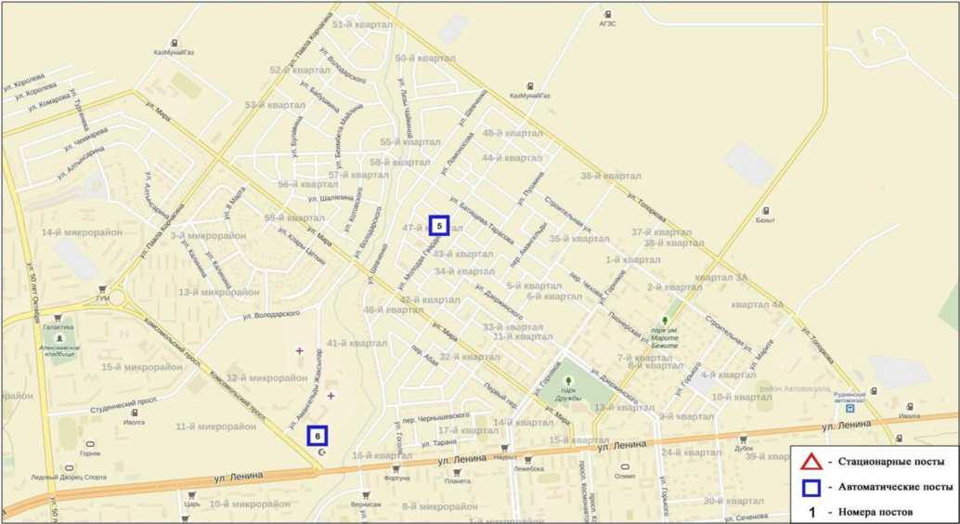
Рис. 2 Схема расположения стационарной сети наблюдения за загрязнением атмосферного воздуха города Рудный

Общая оценка загрязнения атмосферы.По данным стационарной сети наблюдений (рис.2), уровень загрязнения атмосферного воздуха оценивается как низкий, он определялся значениями СИ равным 1 и НП=1%.
Среднемесячные и максимально-разовые концентрации загрязняющих веществ не превышали ПДК (таблица 1).
Случаи высокого загрязнения (ВЗ) и экстремально высокого загрязнения (ЭВЗ) атмосферного воздуха не обнаружены.

3.Состояние атмосферного воздуха по поселку Карабалык

Наблюдения за состоянием атмосферного воздуха велись на 1 стационарном посту (рис.3, таблица 3).
Таблица3
Место расположения постов наблюдений и определяемые примеси
Номер  поста | Сроки  отбора | Проведение  наблюдений | Адрес поста | Определяемые примеси
13 | каждые 20 минут | в непрерывном режиме | ул. Гагарина, 40 «А» | взвешенные частицы РМ-2,5, взвешенные частицы РМ-10, диоксид серы, оксид углерода, диоксид и оксид азота, озон (приземный), сероводород, аммиак

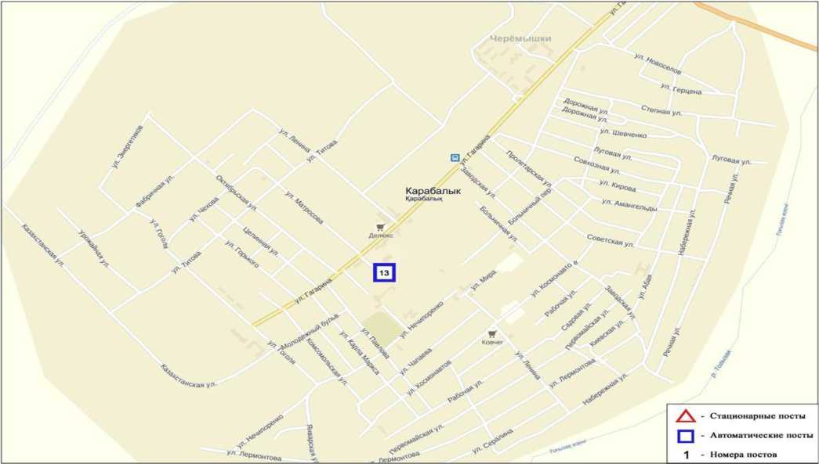
Рис.3 Схема расположения стационарной сети наблюдения за загрязнением атмосферного воздуха поселку Карабалык

Общая оценка загрязнения атмосферы. По данным стационарной сети наблюдений (рис.9.3), уровень загрязнения атмосферного воздуха оценивается как низкий, он определялся значением СИ=1 (низкий уровень), НП равным 0% (низкий уровень).
Среднемесячныеи максимально-разовые концентрации загрязняющих веществ не превышали ПДК.
Случаи высокого загрязнения (ВЗ) и экстремально высокого загрязнения (ЭВЗ) атмосферного воздуха не обнаружены.

4.Состояние атмосферного воздуха по городу Аркалык
Наблюдения за состоянием атмосферного воздуха велись на 2 стационарных постах (рис.4, таблица 4).
Таблица 4
Место расположения постов наблюдений и определяемые примеси
Номер  поста | Сроки  отбора | Проведение  наблюдений | Адрес поста | Определяемые примеси
11 | каждые 20 минут | в непрерывном режиме | на территории АТЭК | Взвешенные частицы РМ- 10, диоксид серы, оксид углерода, диоксид азота
12 |  |  | на территории Аркалык

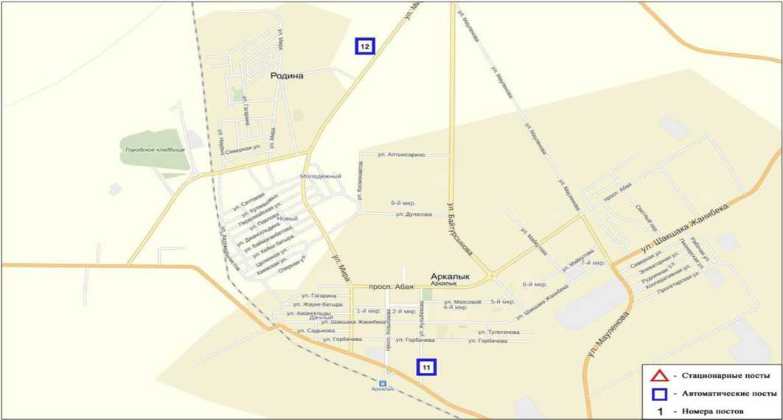
Рис.4 Схема расположения стационарной сети наблюдения за загрязнением атмосферного воздуха города Аркалык

Общая оценка загрязнения атмосферы. По данным стационарной сети наблюдений (рис.4), уровень загрязнения атмосферного воздуха оценивается как повышенный, он определялся значением СИ=2 по диоксиду азота в районе поста N° 12 (на территории М Аркалык) и НП равным 0%.
Максимально-разовые концентрации составили: диоксид азота - 1,97 ПДК_{м}._{р}, концентрации других загрязняющих веществ не превышали ПДК_{м}._{р}. (таблица 1).
Случаи высокого загрязнения (ВЗ) и экстремально высокого загрязнения (ЭВЗ) атмосферного воздуха не обнаружены.

5. Состояние атмосферного воздуха по городу Житикара
Наблюдения за состоянием атмосферного воздуха велись на 2 стационарных постах (рис.5, таблица 5).
Таблица 5
Место расположения постов наблюдений и определяемые примеси
Номер  поста | Сроки  отбора | Проведение  наблюдений | Адрес поста | Определяемые примеси
9 | каждые 20 минут | в непрерывном режиме | на территории центрального рынка | Взвешенные частицы РМ-10, диоксид серы, оксид углерода, диоксид азота
10 |  |  | на территории Житикара | Взвешенные частицы РМ-10, диоксид серы, оксид углерода,

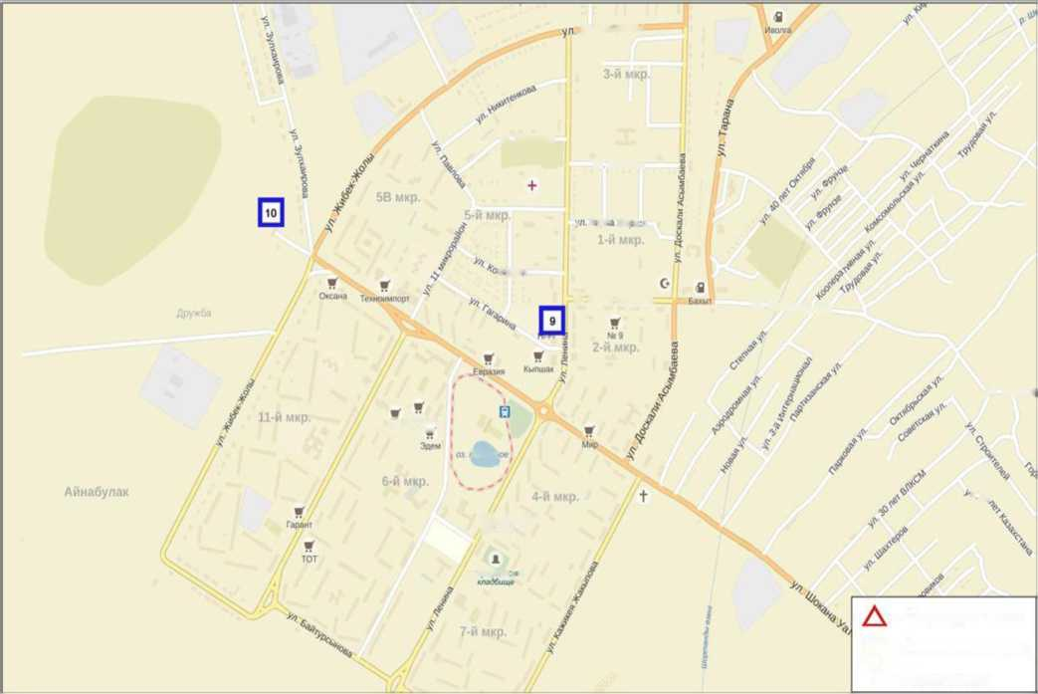
</л. Шевченко
ул Пушкина
. к ой им ю .1
м кров I
ул. Истая Ищанова
УЛ. Истая Ищанова
ул. истая и
•• Шолпан хороший _
■'-ЧККЧ.
Л40
Житикара
Жтцара
М) мшм * т
- Стационарные посты
□
- Автоматические посты
1 - Номера постов

Рис.5 Схема расположения стационарной сети наблюдения за загрязнением атмосферного воздуха города Житикара
Общая оценка загрязнения атмосферы. По данным стационарной сети наблюдений (рис.5), уровень загрязнения атмосферного воздуха оценивается как повышенный, он определялся значением СИ=2 по взвешенным частицам РМ-10 в районе поста №9 (на территории центрального рынка) и НП равным 0%.
Среднемесячная концентрация диоксида серы составила 2,7 ПДК_{сс}., концентрации других загрязняющих веществ не превышали ПДК_{с}._{с}.
Максимально-разовые концентрации составили: взвешенные частицы РМ- 10 -
- ПДКм.р, диоксид серы - 1,0 ПДКм.р, концентрации других загрязняющих веществ не превышали ПДКм.р.
Случаи высокого загрязнения (ВЗ) и экстремально высокого загрязнения (ЭВЗ) атмосферного воздуха не обнаружены.

6.Состояние атмосферного воздуха по городу Лисаковск
Наблюдения за состоянием атмосферного воздуха велись на 2 стационарных постах (рис.6, таблица 6).
Таблица 6
Место расположения постов наблюдений и определяемые примеси
Номер  поста | Сроки  отбора | Проведение  наблюдений | Адрес поста | Определяемые  примеси
7 | каждые 20 минут | в  непрерывном  режиме | на территории гидрологического сооружения Казылжарского водохранилища | Взвешенные частицы РМ-10, диоксид серы, оксид углерода, диоксид азота
8 |  |  | ул. Тобольская, на территории ГКП «Лисаковсккомуннерго»

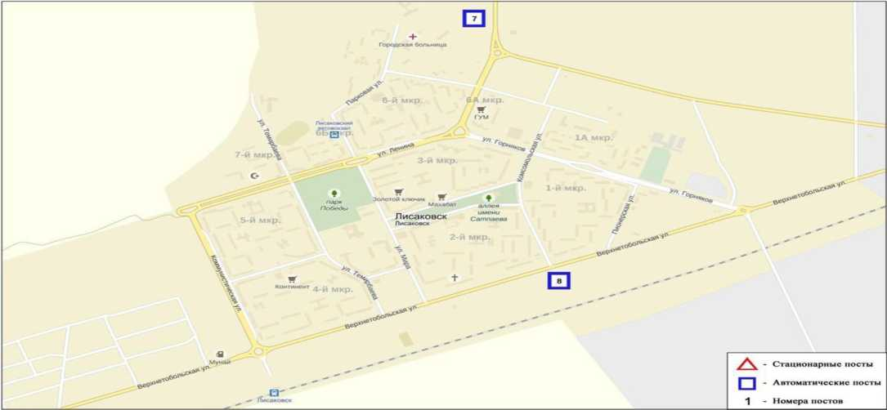
Рис.6 Схема расположения стационарной сети наблюдения за загрязнением атмосферного воздуха города Лисаковск

Общая оценка загрязнения атмосферы. По данным стационарной сети наблюдений (рис.6), уровень загрязнения атмосферного воздуха оценивается как низкий, он определялся СИ=1 (низкий уровень) и НП равным 0% (низкий уровень).
Максимально-разовые концентрации составили: взвешенных частиц РМ- 10 - 1,2 ПДК_{м}._{р}, диоксида азота - 1,3 ЦДК_{м}._{р}, концентрации других загрязняющих веществ не превышали ПДК_{м}._{р}. (таблица 1).
Случаи высокого загрязнения (ВЗ) и экстремально высокого загрязнения (ЭВЗ) атмосферного воздуха не обнаружены.

7.Качество поверхностных вод на территории Костанайской области
Наблюдения за загрязнением поверхностных вод на территории Костанайской области проводились на 3 водных объектах: реки Тобыл, Айет, Тогызак.
В реке Тобыл температура воды 16,7°C, водородный показатель равен 8,52, концентрация растворенного в воде кислорода 8,14 мг/дм³, БПК5 2,12 мг/дм³.
Превышения ПДК были зафиксированы по веществам из групп главных ионов (сульфаты 1,4 ПДК), тяжелых металлов (никель 9,1 ПДК, цинк 5,4 ПДК).
В реке Айет температура воды 13,4°C, водородный показатель равен 8,56, концентрация растворенного в воде кислорода 9,78 мг/дм³, БПК₅ 2,67 мг/дм³. Превышения ПДК были зафиксированы по веществам из групп главных ионов (магний
- ПДК, сульфаты 1,3 ПДК), тяжелых металлов (цинк 4,3 ПДК, никель 9,3 ПДК).
В реке Тогызак температура воды 14,2 °C, водородный показатель равен 8,90, концентрация растворенного в воде кислорода 11,90 мг/дм³, БПК₅ 4,25 мг/дм³. Превышения ПДК были зафиксированы по веществам из групп главных ионов (магний
- ПДК, сульфаты 2,7 ПДК), тяжелых металлов (медь 4,0 ПДК, цинк 9,2 ПДК, никель
- ПДК).
Качество воды водных объектов на территории Костанайской области оценивается следующим образом: вода «высокого уровня загрязнения» -реки Тобыл, Айет, Тогызак.
В сравнении с сентябрем 2017 года качество воды реки Айет- существенно не изменилось; рек Тобыл, Тогызак - ухудшилось.
Качество воды по биохимическому потреблению кислорода за 5 суток оценивается следующим образом: «нормативно чистая» -река Тобыл; «умеренного уровня загрязнения» -реки Айет, Тогызак.
В сравнении с сентябрем 2017 года по величине биохимического потребления кислорода за 5 суток, состояние качества воды в реках Тобыл, Айет - существенно не изменилось; реке - Тогызак ухудшилось

8.Радиационный гамма-фон Костанайской области
Наблюдения за уровнем гамма излучения на местности осуществлялись ежедневно на 6-ти метеорологических станциях (Костанай, Комсомолец, Карасу, Жетикара, Докучаевка, Урицкий) и на 4-х автоматических постах наблюдений за загрязнением атмосферного воздуха г.Костанай (ПНЗ№2; ПНЗ№4), Рудный (ПНЗ №5; ПНЗ №6) (рис. 7).
Средние значения радиационного гамма-фона приземного слоя атмосферы по населенным пунктам области находились в пределах 0,08-0,17 мкЗв/ч. В среднем по области радиационный гамма-фон составил 0,11 мкЗв/ч и находился в допустимых пределах.

9.Плотность радиоактивных выпадений в приземномслое атмосферы
Контроль за радиоактивным загрязнением приземного слоя атмосферы на территории Костанайской области осуществлялся на 2-х метеорологическихстанциях (Жетыкара, Костанай) путем отбора проб воздуха горизонтальными планшетами (рис. 7). На станции проводился пятисуточный отбор проб.
Среднесуточная плотность радиоактивных выпадений в приземном слое атмосферы на территории области колебалась в пределах 0,8-1,4 Бк/м². Средняя величина плотности выпадений по области составила 1,1 Бк/м², что не превышает предельно-допустимый уровень.
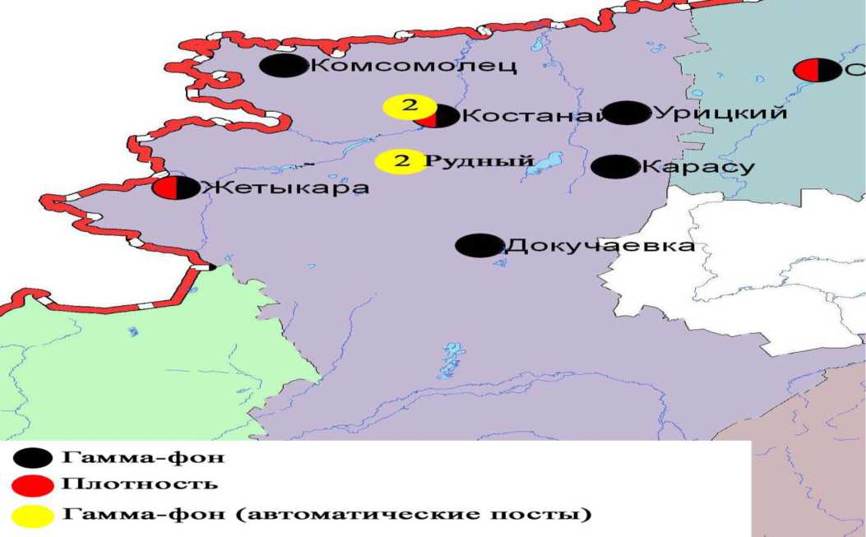
Рис. 7 Схема расположения метеостанций за наблюдением уровня радиационного гамма-фона и плотности радиоактивных выпадений на территории Костанайской области

